**IMPLEMENTANDO LOGIN NA APLICAÇÃO**

1. Na base de dados da aplicação, criar a seguinte tabela:

create table usuarios (

cod_usuario int not null identity(1,1) primary key,

nome_completo varchar(150) not null,

login varchar(50) not null,

senha varchar(20)

);

1. Adicionar um VCL Form, salvar como u_login, renomear para f_login e retirar do auto-create. Atere as propriedades Border Style = bsDialog e Position = poScreenCenter.
2. Deixar com o seguinte layout:

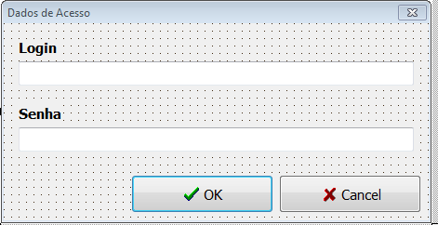

Componentes e propriedades:

|  |  |
| --- | --- |
| Edit: Edit_login |  |
| Edit: Edit_senha | PasswordChar=* |
| BitBtn: B_ok | Kind = bkOk  ModalResult = mrNone |
| BitBtn: B_cancelar | Kind = bkCancel  ModalResult = mrCancel |

1. Programe o evento onclick do botão ok com o seguinte código:

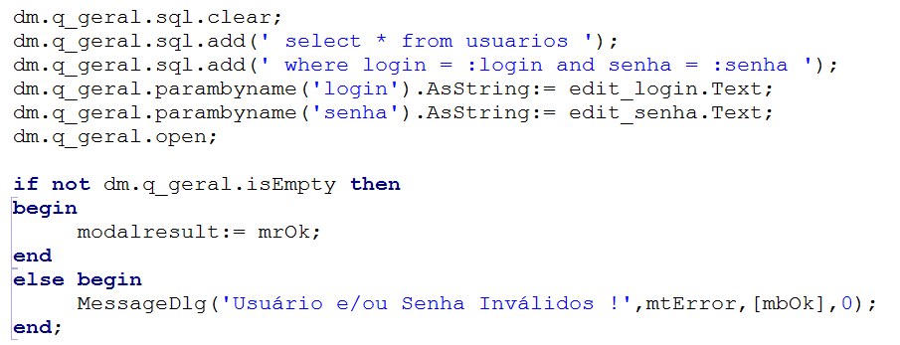

1. Acessar o código fonte do projeto, através do menu “*Project => View Source*”, adicionar a unit CONTROLS na cláusula uses e deixar o código principal como segue:

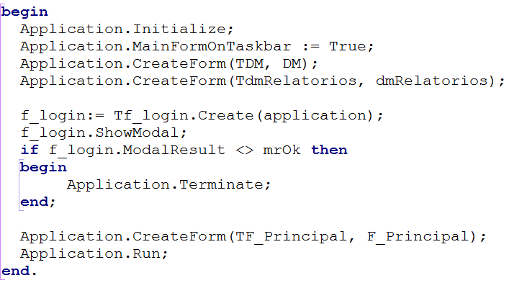

1. Salvar o projeto e testar